**Домашнее задание**

|  |  |  |  |  |
| --- | --- | --- | --- | --- |
|  | **Счетчик Гейгера** | **Камера Вильсона** | **Пузырьковая камера** | **Метод толстослойных фотоэмульсий** |
| **Описание** | Служит для подсчета количества радиоактивных  частиц ( в основном электронов). Это стеклянная трубка, заполненная газом (аргоном),  с двумя электродами внутри (катод и анод). При пролете частицы возникает ударная ионизация газа и возникает импульс  электрического тока. | Внутренний объем камеры заполнен парами спирта или воды в перенасыщенном состоянии:  при опускании поршня уменьшается давление внутри камеры и понижается температура, в результате адиабатного процесса образуется перенасыщенный пар. По следу пролета частицы конденсируются  капельки влаги и образуется трек –видимый след. При помещении камеры в магнитное поле  по треку можно определить   энергию, скорость, массу и заряд частицы.  По длине и толщине трека, по его искривлению в магнитном поле определяютхарактеристики пролетевшей радиоактивной частицы. Например, альфа-частица дает сплошной толстый трек,  протон - тонкий трек,  электрон - пунктирный трек. | Вариант камеры Вильсона  При резком понижении поршня жидкость, находящаяся под высоким давление, переходит в перегретое состояние. При быстром движении частицы  по следу образуются пузырьки пара , т.е. жидкость закипает, виден трек. | Фотоэмульсия содержит большое количество микрокристаллов бромида серебра.  Влетающие частицы ионизируют поверхность фотоэмульсий. Кристаллики AgВr распадаются под действием заряженных частиц и при проявлении выявляется след от пролета частицы - трек. По длине и толщине трека можно определить  энергию и массу частиц. |
| **Схема** | См. ниже | См. ниже | См. ниже | См. ниже |
| **Достоинства и недостатки** | Достоинства:  - компактность  - эффективность  - быстродействие - высокая точность (10ООО частиц/с). | Недостаток камеры Вильсона — ее малое рабочее время, составляющее примерно 1% от времени, затрачиваемого для подготовки камеры к последу­ющему расширению (выравнивание температуры и давления, рассасывание остатков треков, насыщение паров), а также трудоемкость обработки результатов. | Преимущества перед камерой Вильсона: - большая плотность среды, следовательно короткие треки - частицы застревают в камере и можно проводить дальнейшее наблюдение частиц  - большее быстродействие.  *Недостаток пузырьковой камеры* — слабая управляемость, необходимая для отбора нужных актов взаимодействия частиц или их распада. | **Недостатки: т**раектория движения частицы будет изменятся из-за столкновения с элементами фотослоя и точность измерения траектории или импульса входящей частицы будет падать в зависимости от толщины слоя. |
| **Назначение** | - регистрация радиоактивных загрязнений на местности, в помещениях, одежды, продуктов и т.д. - на объектах хранения радиоактивных материалов или с работающими ядерными реакторами - при поиске залежей радиоактивной руды (U, Th) | - служит для наблюдения и фотографирования следов от пролета частиц (треков). | -пузырьковые камеры, как правило, используются для регистрации актов взаимодействия частиц высоких энергий с ядрами рабочей жидкости или актов распада частиц. В первом случае рабочая жидкость исполняет роли и регистрирующей среды, и среды-мишени. | - служит для регистрации частиц - позволяет регистрировать редкие явления из-за большого время экспозиции. |

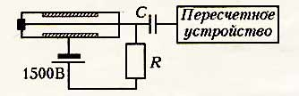

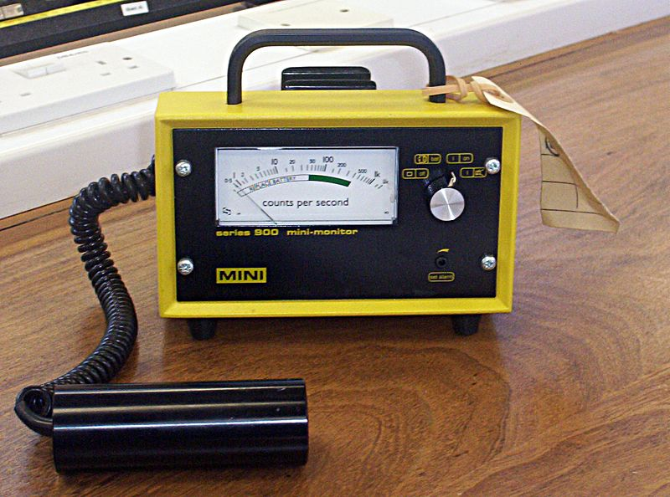

**Счетчик Гейгера**

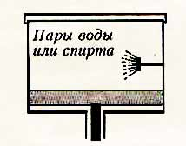

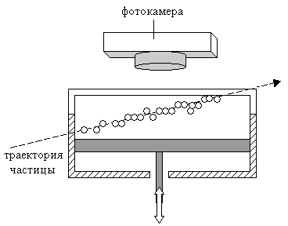

**Камера Вильсона**

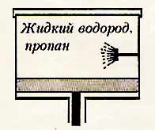 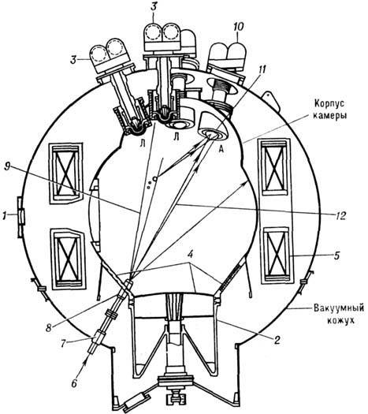

**Пузырьковая камера**

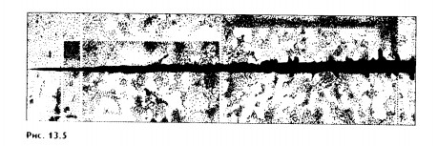

**Метод толстослойных фотоэмульсий**